
Załącznik nr A
Opis przedmiotu zamówienia
Przedmiotem zamówienia jest dostawa i instalacja mikroskopów.
Poniżej przedstawiamy szczegółowy opis poszczególnych części zamówienia:
Część 1 – Skaningowy mikroskop elektronowy z możliwością obserwacji próbek przewodzących i nieprzewodzących wraz z automatyczną napylarką próżniową do pokrywania próbek nieprzewodzących warstwą metali szlachetnych.
Lp. | NAZWA PARAMETRÓW WYMAGANYCH PRZEZ ZAMAWIAJĄCEGO | SZCZEGÓLOWY OPIS PARAMETRÓW WYMAGANYCH PRZEZ ZAMAWIAJĄCEGO (SPECYFIKACJA TECHNICZNA)
1 | Wymagane detektory i akcesoria | - Detektor SE i detektor BSE z czterema aktywnymi kwadrantami na ruchomym ramieniu pozwalającym na wysunięcie detektora z komory  - Układ pomiaru prądu wiązki oraz alarm w przypadku dotknięcia próbką lub stolikiem innych elementów wnętrza komory  - Kamera podglądu wnętrza komory umożliwiająca kontrolę położenia stolika i próbek względem elementów komory mikroskopu
2 | Maksymalne wymiary próbki w komorze | - średnica 320 mm  - wysokość 140 mm
3 | Rozdzielczość mikroskopu w trybie wysokiej próżni (detektor SE): | - 3 nm
4 | Rozdzielczość w trybie zmiennej próżni (detektor BSE oraz dedykowany SE) | - 3.5 nm
5 | System próżniowy | - Wyposażony w pompę turbomolekularną i pompę rotacyjną  - Brak chłodzenia wodą.  - Próżnia robocza w kolumnie - poniżej 10⁻³ Pa,  - W trybie zmiennej próżni możliwość uzyskania ciśnienia w zakresie od 7 do 500 Pa w celu neutralizacji ładunków na powierzchni próbek nieprzewodzących
6 | Napięcie przyspieszające | - Od 200 V do 30 kV z płynną regulacją
7 | Prąd wiązki elektronowej | - W zakresie od nie więcej niż 1pA do co najmniej 2µA
8 | Efektywna średnica wiązki elektronowej i prąd wiązki regulowane | - Regulowane elektromagnetycznie w sposób ciągły przy pomocy dedykowanej soczewki elektronowej  - Brak konieczności stosowania apertur mechanicznych w celu regulacji prądu wiązki
9 | Powiększenia | - Od nie więcej niż 2 do 1 000 000 razy (obraz z detektorów SE/BSE) w sposób ciągły w całym zakresie  - Średnica pola widzenia przy odległości roboczej 10 mm nie mniejsza niż 7,5 mm
10 | Optyka elektronowa mikroskopu | - Wyposażona w cztery soczewki elektronowe pozwalające na płynne przełączanie się między trybami pracy umożliwiającymi: obserwacje ze zwiększoną głębią ostrości, obserwacje z powiększonym polem widzenia  - Brak apertur mechanicznych wymagających centrowania
11 | Rozdzielczość zapisywanych obrazów | - Nie gorsza niż 16 384 x 16 384 pikseli
12 | Tworzenie obrazów | - Funkcja nakładania na siebie i miksowania obrazu z różnych detektorów z możliwością określenia udziału sygnału z poszczególnych detektorów w obrazie składanym
13 | Przesuwy i udźwig stolika próbek | - X – min. 130 mm ,  - Y – min. 130 mm,  - Z – min 100 mm,  - Pochylanie od -60 º do +90º ,  - Rotacja: 360^{0.}  - Udźwig: do 8 kg
14 | System antykolizyjny | - Tworzący wirtualną wizualizację wnętrza komory, umożliwiając ciągłą ocenę położenia i geometrii wyposażenia komory w stosunku do położenia stolika z próbkami i samych próbek w komorze  - Kontroluje wykonywane przesunięcia stolika i potencjalne interakcje z elementami wyposażenia wnętrza komory  - Uwzględniający wprowadzone przez operatora wymiary próbek i ich geometrię
15 | Porty | - Przynajmniej 20 wolnych portów do zainstalowania w przyszłości innych urządzeń takich jak: analizator EDS, EBSD, WDS itp.
16 | Jednostka sterujący z możliwością wizualizacji | - Instrukcja co najmniej SSE4 i AVX2  - Pamięć RAM16 GB  - 2 TB HDD  - Sytem operacyny dostosowany z obsługą sytsemów plików NTFS
17 | Stół mikroskopu | - przystosowany dla dwóch komputerów PC z panelem do mocowania monitorów
18 | Automatyczna napylarka próżniowa do pokrywania próbek nieprzewodzących warstwą metali szlachetnych | - Komora robocza wykonana ze szkła boro-krzemowego  - komora w kształcie cylindra o średnicy min. 150 mm i wysokości min. 127 mm  - Kolorowy wyświetlacz graficzny (dotykowy) o wymiarach min. 140x300x200 mm,  - Interfejs użytkownika: intuicyjny, w pełni graficzny interfejs z ekranem dotykowym  - W zestawie pompa próżniowa i akcesoria niezbędne do pracy
19 | Przyłącza do mikroskopu i napylarki | - reduktor do azotu  - przewody gazowe, próżniowe,  - kable elektryczne niezbędne do uruchomienia urządzeń
20 | Instruktaż | - Dwuetapowy instruktaż dla personelu (w momencie instalacji urządzenia i po 4 tygodniach od instalacji urządzenia)
21 | Gwarancje | - Minimum 12-miesięczna gwarancja liczona od dnia podpisania protokołu odbioru
22 | Dodatkowe wymagania | - Przyrząd fabrycznie nowy  - zgodność urządzenia z europejskimi normami bezpieczeństwa i jakości  - certyfikat bezpieczeństwa radiacyjnego
23 | Termin dostawy | - Do 14 tygodni od dnia podpisania umowy

Czas reakcji serwisu od chwili zgłoszenia awarii – do 48 godzin.
Czas naprawy od momentu powiadomienia o awarii – do 60 dni.

Część 2 – Mikroskop świetlny cyfrowy.

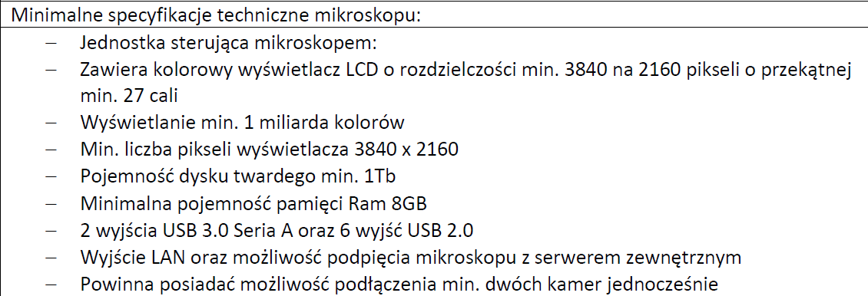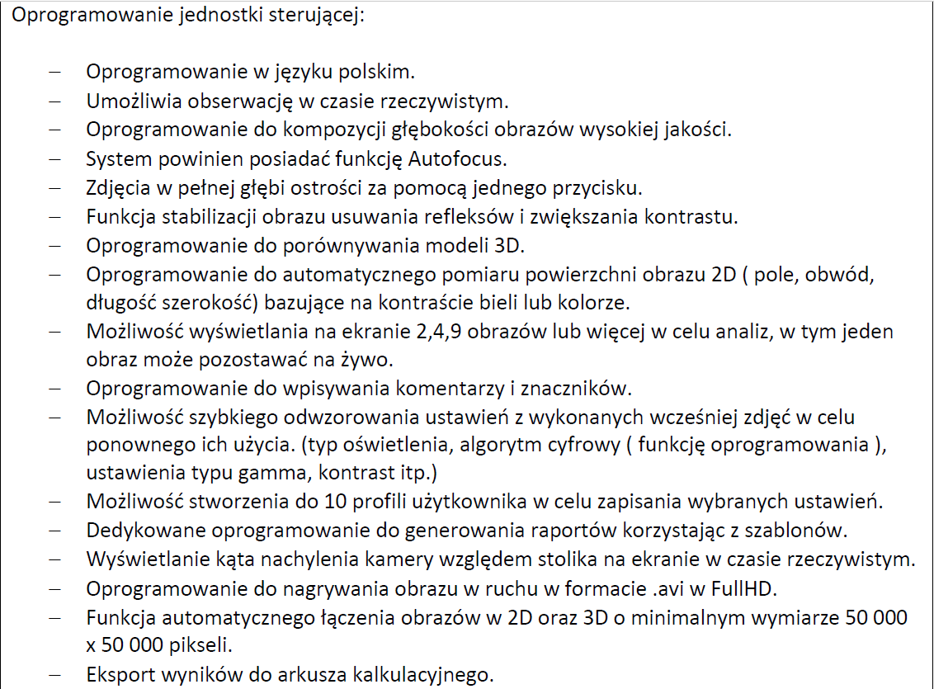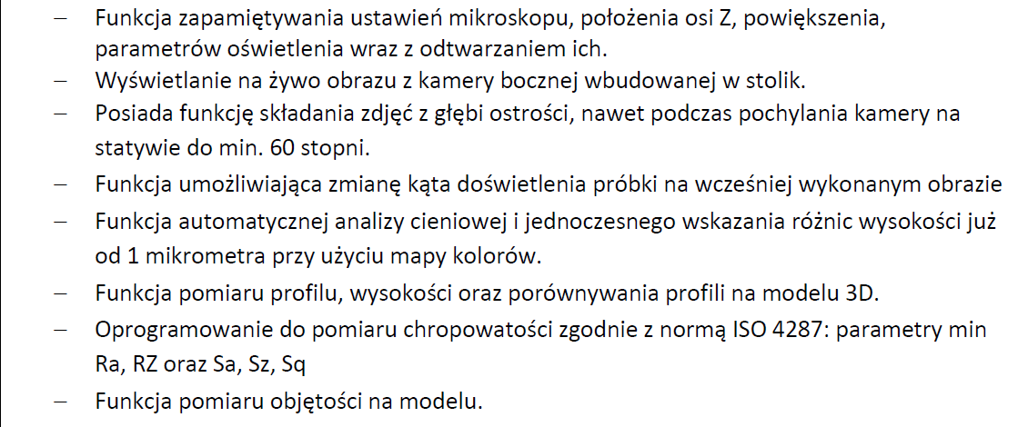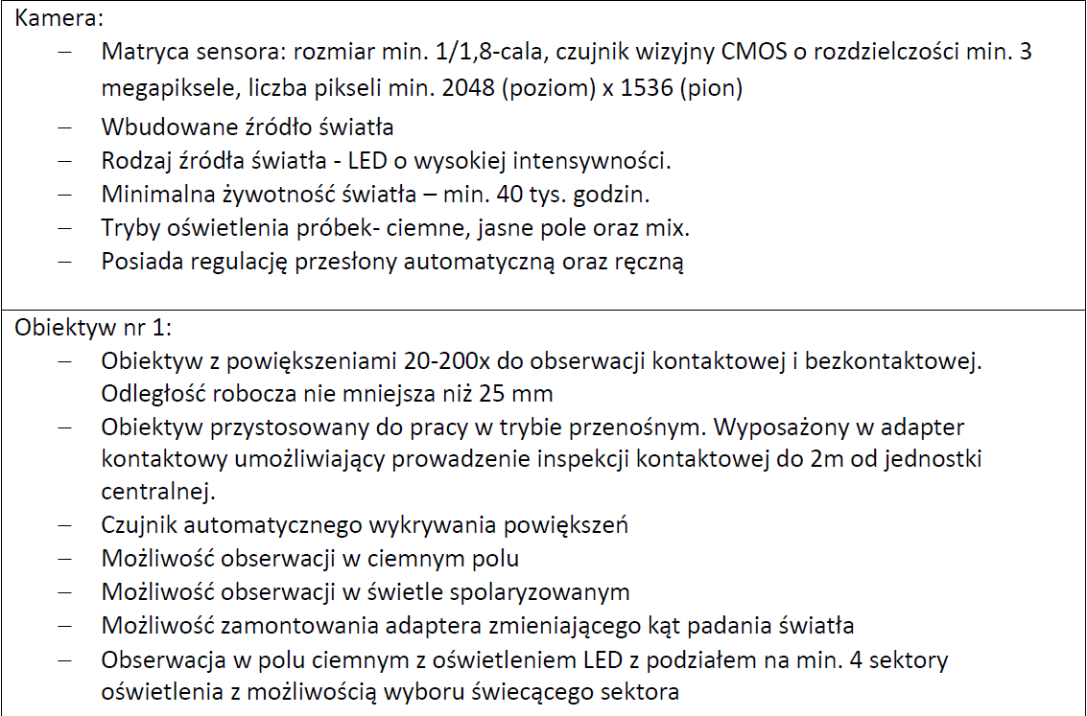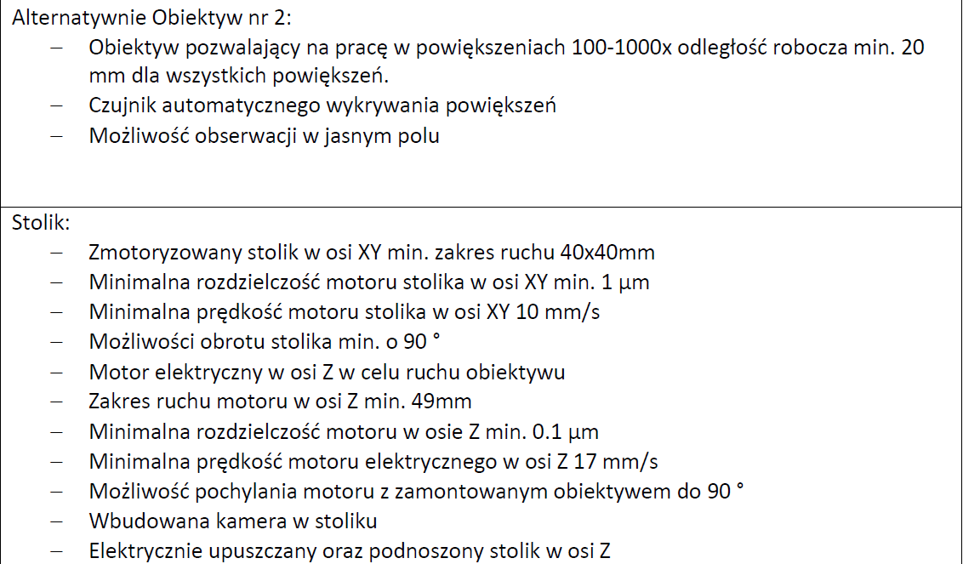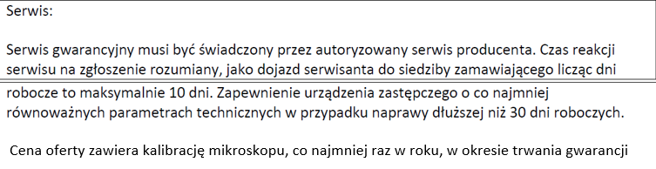

Dalsze wymagania:
- Instruktaż z obsługi urządzenia przeprowadzony w języku polskim w siedzibie zamawiającego w wymiarze jednego dnia roboczego dla co najmniej 7 osób wskazanych przez zamawiającego w uzgodnionym terminie.
- W cenie zawarte będą: dostawa, instalacja, instruktaż z obsługi urządzenia oraz kalibracja-minimum raz w roku, w okresie trwania gwarancji
- Maksymalny termin realizacji : do 4 tygodni od podpisania umowy.
- Gwarancja min. 24 miesiące
- Maksymalny czas naprawy do 30 dni lub jednostka zastępcza na czas naprawy urządzenia w okresie trwania gwarancji.
- Jednostka sterująca jest integralną częścią mikroskopu.

